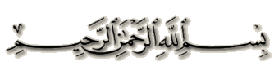

والله ونور المنتدى بوجودكم ون شاء الله تكونون الى الحسن

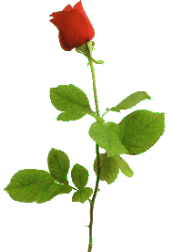

مع تحياتي مياسه احبكي وشكرأ


